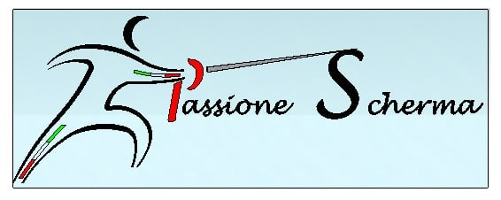

2023
Buona scherma da passionescherma.it
Immagini e video dalle rubriche

2023

Good fencing from passionescherma.it
Pictures and videos from the rubrics

◄ Dicembre | gennaio 2023 |  |  |  |  | Febbraio ►
Lun | Mar | Mer | Gio | Ven | Sab | Dom
 |  |  |  |  |  | 1
2 | 3 | 4 | 5 | 6 | 7 | 8
9 | 10 | 11 | 12 | 13 | 14 | 15
16 | 17 | 18 | 19 | 20 | 21 | 22
23 | 24 | 25 | 26 | 27 | 28 | 29
30 | 31

Arbitri / Referees Stoccate impossibili / Impossible hits
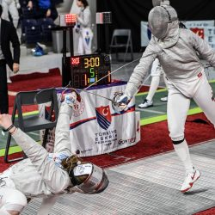

Scherma e Pubblicità / Fencing and Advertising https://www.youtube.com/watch?v=EC6FN8Rkdr0 CTRL + Clic
◄ Gennaio | febbraio 2023 |  |  |  |  | Marzo ►
Lun | Mar | Mer | Gio | Ven | Sab | Dom
 |  | 1 | 2 | 3 | 4 | 5
6 | 7 | 8 | 9 | 10 | 11 | 12
13 | 14 | 15 | 16 | 17 | 18 | 19
20 | 21 | 22 | 23 | 24 | 25 | 26
27 | 28

Abbracci / Hugs Colpo d’arresto / Stopping shot
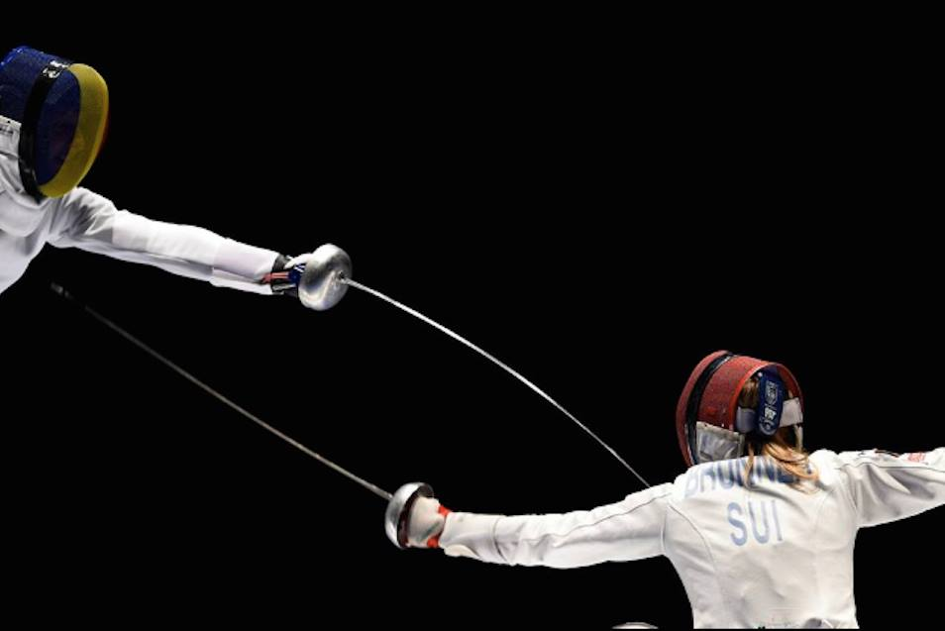
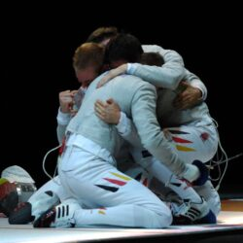

Cartoni animate / Cartoons
https://www.youtube.com/watch?v=X3lW3saF0tU CTRL + Clic
◄ Febbraio | marzo 2023 |  |  |  |  | Aprile ►
Lun | Mar | Mer | Gio | Ven | Sab | Dom
 |  | 1 | 2 | 3 | 4 | 5
6 | 7 | 8 | 9 | 10 | 11 | 12
13 | 14 | 15 | 16 | 17 | 18 | 19
20 | 21 | 22 | 23 | 24 | 25 | 26
27 | 28 | 29 | 30 | 31

Attori / Actors fencers Buttalo in alto / Throw it high
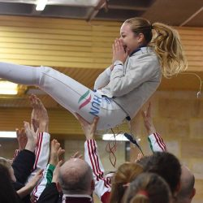

Assalti di fuoco / Fire assaults
https://www.youtube.com/watch?v=C2NXxbvMeGw&t=54s CTRL + Clic

◄ Marzo | aprile 2023 |  |  |  |  | Maggio ►
Lun | Mar | Mer | Gio | Ven | Sab | Dom
 |  |  |  |  | 1 | 2
3 | 4 | 5 | 6 | 7 | 8 | 9
10 | 11 | 12 | 13 | 14 | 15 | 16
17 | 18 | 19 | 20 | 21 | 22 | 23
24 | 25 | 26 | 27 | 28 | 29 | 30

Chiome di Sansone / Samson's hair Affondo / I lunge
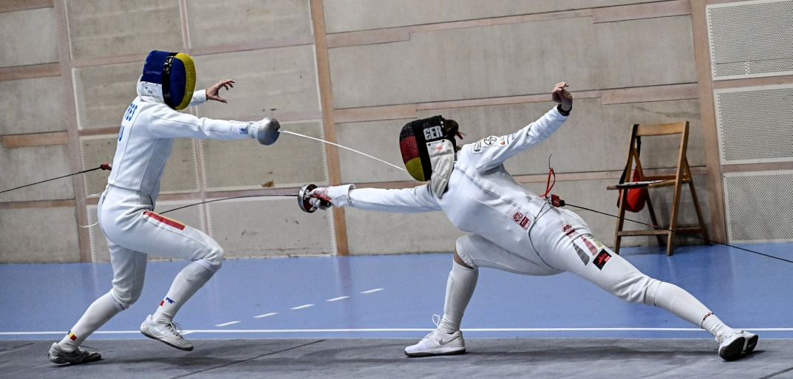
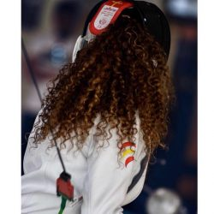

Polvere di stelle / Stardust
https://www.youtube.com/watch?v=fOwFO3UCy8o
◄ Aprile | maggio 2023 |  |  |  |  | Giugno ►
Lun | Mar | Mer | Gio | Ven | Sab | Dom
1 | 2 | 3 | 4 | 5 | 6 | 7
8 | 9 | 10 | 11 | 12 | 13 | 14
15 | 16 | 17 | 18 | 19 | 20 | 21
22 | 23 | 24 | 25 | 26 | 27 | 28
29 | 30 | 31

Colpo al piede/Foot shot Dolcissima scherma / Very sweet fencing
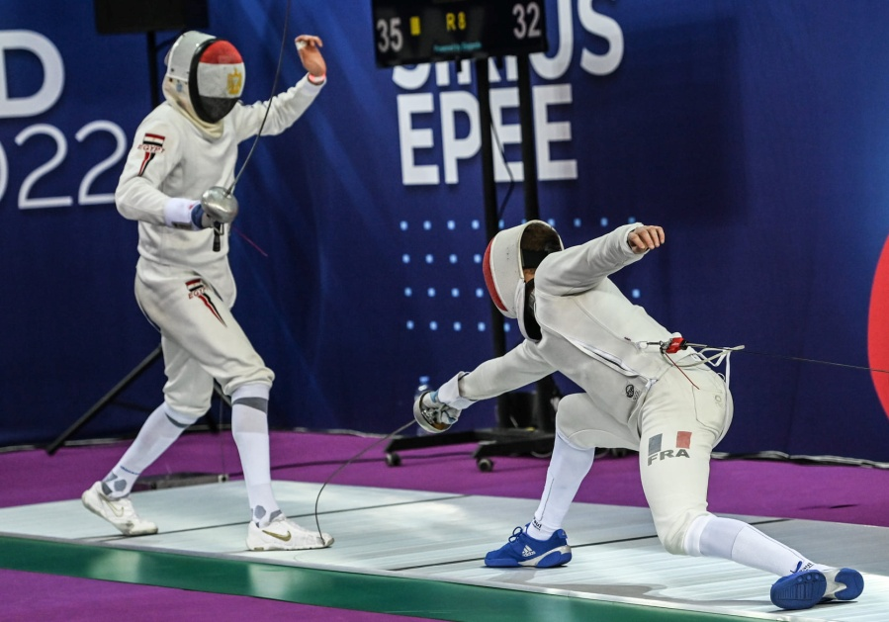

Sciabola non elettrificata / Non-electrified saber
https://www.youtube.com/watch?v=6Iu1sHYA22o
◄ Maggio | giugno 2023 |  |  |  |  | Luglio ►
Lun | Mar | Mer | Gio | Ven | Sab | Dom
 |  |  | 1 | 2 | 3 | 4
5 | 6 | 7 | 8 | 9 | 10 | 11
12 | 13 | 14 | 15 | 16 | 17 | 18
19 | 20 | 21 | 22 | 23 | 24 | 25
26 | 27 | 28 | 29 | 30

Colpo doppio / Double hit Fair play
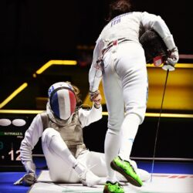
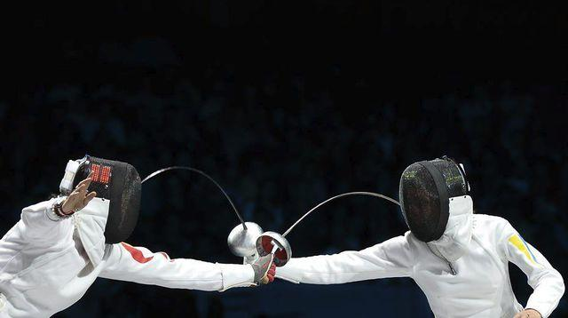

Duelli al cinema / Duels in the cinema
https://www.youtube.com/watch?v=PMdhHE2y2-0

◄ Giugno | luglio 2023 |  |  |  |  | Agosto ►
Lun | Mar | Mer | Gio | Ven | Sab | Dom
 |  |  |  |  | 1 | 2
3 | 4 | 5 | 6 | 7 | 8 | 9
10 | 11 | 12 | 13 | 14 | 15 | 16
17 | 18 | 19 | 20 | 21 | 22 | 23
24 | 25 | 26 | 27 | 28 | 29 | 30
31

Su un piede / On one foot Siesta / Break
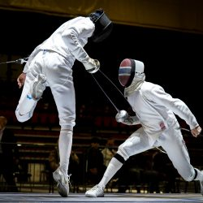
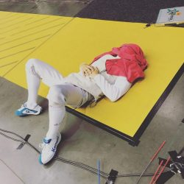

Fantascherma / Fantasyfencing
http://www.youtube.com/watch?v=6ZuQpRcAvf8
◄ Luglio | agosto 2023 |  |  |  |  | Settembre ►
Lun | Mar | Mer | Gio | Ven | Sab | Dom
 | 1 | 2 | 3 | 4 | 5 | 6
7 | 8 | 9 | 10 | 11 | 12 | 13
14 | 15 | 16 | 17 | 18 | 19 | 20
21 | 22 | 23 | 24 | 25 | 26 | 27
28 | 29 | 30 | 31

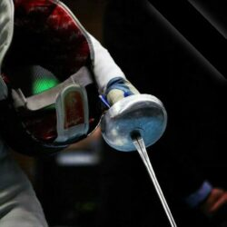
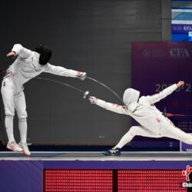
Riunita / Reunited Particolari / Details

Coin Challange
https://www.youtube.com/watch?v=S6FwuiMa4XM
◄ Agosto | settembre 2023 |  |  |  |  | Ottobre ►
Lun | Mar | Mer | Gio | Ven | Sab | Dom
 |  |  |  | 1 | 2 | 3
4 | 5 | 6 | 7 | 8 | 9 | 10
11 | 12 | 13 | 14 | 15 | 16 | 17
18 | 19 | 20 | 21 | 22 | 23 | 24
25 | 26 | 27 | 28 | 29 | 30

Parate / Parries Ovunque scherma / Everywhere fencing
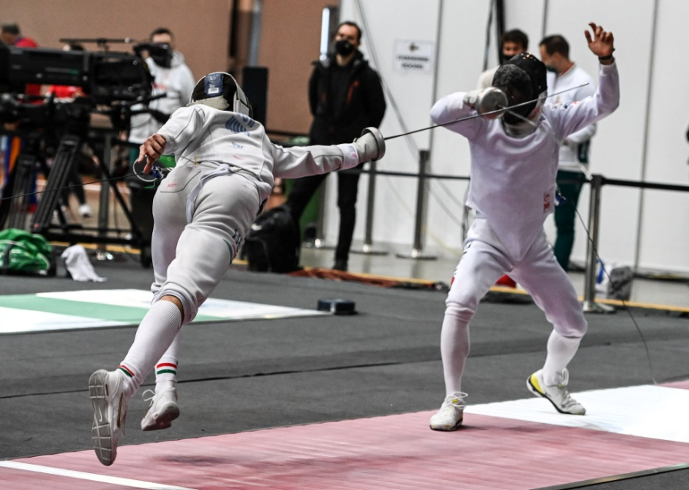
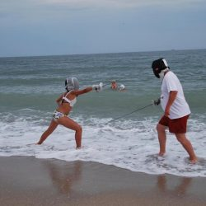

Duelli insoliti / Unusual duels
https://www.youtube.com/watch?v=A7eA20JcVYg&fbclid=IwAR1m3lzSxgCGFdOSol3oGDyPlmCmIMh65KXt1fMCpe09J3IrtTdHr7p06QA
◄ Settembre | ottobre 2023 |  |  |  |  | Novembre ►
Lun | Mar | Mer | Gio | Ven | Sab | Dom
 |  |  |  |  |  | 1
2 | 3 | 4 | 5 | 6 | 7 | 8
9 | 10 | 11 | 12 | 13 | 14 | 15
16 | 17 | 18 | 19 | 20 | 21 | 22
23 | 24 | 25 | 26 | 27 | 28 | 29
30 | 31

Monili / Jewelry Malparé
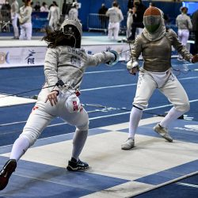
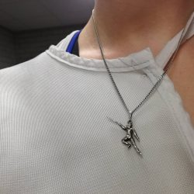

Stoccate luminose / Bright hits
https://www.youtube.com/watch?v=sdJvAbUmX6k
◄ Ottobre | novembre 2023 |  |  |  |  | Dicembre ►
Lun | Mar | Mer | Gio | Ven | Sab | Dom
 |  | 1 | 2 | 3 | 4 | 5
6 | 7 | 8 | 9 | 10 | 11 | 12
13 | 14 | 15 | 16 | 17 | 18 | 19
20 | 21 | 22 | 23 | 24 | 25 | 26
27 | 28 | 29 | 30

Moda e scherma / Fashion and fencing Lezione / Lesson
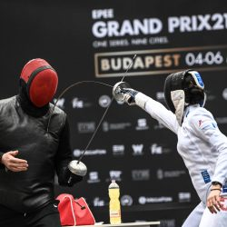

Ovunque scherma / Everywhere fencing
https://www.youtube.com/watch?v=RZOft_XlMg4
◄ Novembre | dicembre 2023 |  |  |  |  | Gennaio ►
Lun | Mar | Mer | Gio | Ven | Sab | Dom
 |  |  |  | 1 | 2 | 3
4 | 5 | 6 | 7 | 8 | 9 | 10
11 | 12 | 13 | 14 | 15 | 16 | 17
18 | 19 | 20 | 21 | 22 | 23 | 24
25 | 26 | 27 | 28 | 29 | 30 | 31

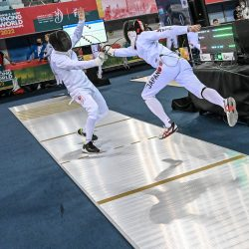
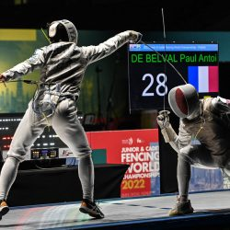
Schiena / Back Frecciata / Flèche

Stati d’animo / Moods
https://www.youtube.com/watch?v=vKg0663Z-q0

